SURAT PERNYATAAN GRATIFIKASI

Yang bertanda tangan dibawah ini :
Nama Lengkap :
NIP :
Pangkat :
Jabatan :
Unit Kerja :

Menyatakan bahwa pada periode …………………………. s.d ………………………, saya :
 | Tidak Menerima Gratifikasi |  |  | Menerima Gratifikasi
(Hanya diisi apabila ada penerimaan Gratifikasi)
No | Jenis Penerimaan | Bentuk Penerimaan | Waktu Penerimaan | Nama dan Alamat Pemberi | Perkiraan Nilai Penerimaan | Hubungan dengan Pemberi | Alasan Penerimaan | Keterangan Pelaporan *)
1 | 2 | 3 | 4 | 5 | 6 | 7 | 8 | 9

Demikian Surat Pernyataan ini saya buat dengan sebenar-benarnya, apabila dikemudian hari ada penerimaan gratifikasi yang segaja tidak saya laporan atau dilaporkan tidak benar maka saya bersedia mempertanggungjawabkan secara hokum sesuai dengan peraturan perundang-undangan yang berlaku.

Denpasar, ………………………………..
Yang Membuat Pernyataan
Materai
Rp.6000

(…………………………………………..)
*) Diisi tanggal pelaporan ke UPG, apabila penerimaan tersebut sudah dilaporkan

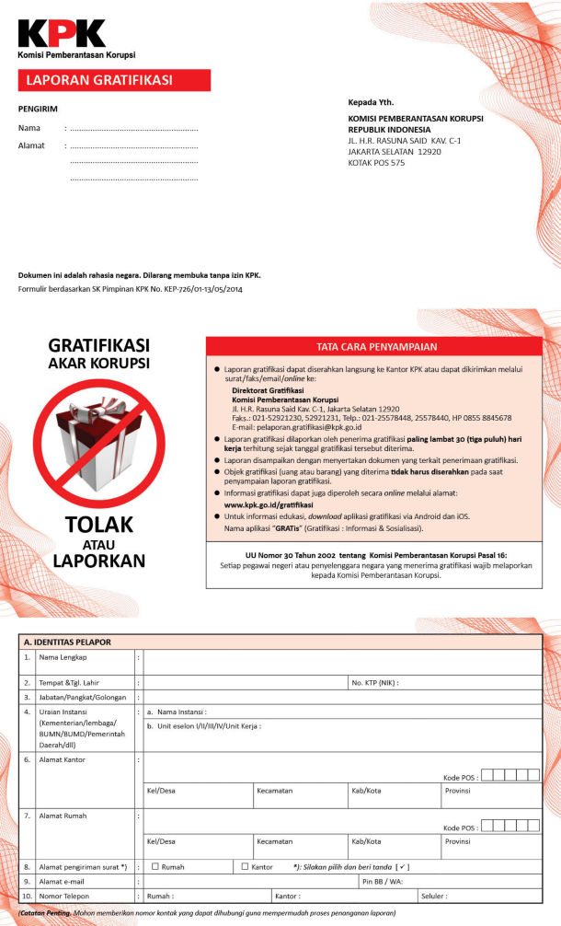

WALIKOTA DENPASAR,

IDA BAGUS RAI DHARMAWIJAYA MANTRA
